Факультет Программной Инженерии и Компьютерной Техники

Лабораторная работа №3

Выполнил:
Звонков Дмитрий Игоревич
Группа P3112
Проверил:
Вальц Мартин Эдуардович
Содержание
Задание 3
Функциональные зависимости 3
Нормальные формы 3
BCNF 4
Денормализация 4
Функция и триггер на языке PL/pgSQL 4
Вывод 4

Задание
Для отношений, полученных при построении предметной области из лабораторной работы №1, выполните следующие действия:
- Опишите функциональные зависимости для отношений полученной схемы (минимальное множество);
- Приведите отношения в 3NF (как минимум). Постройте схему на основеNF (как минимум).
- Опишите изменения в функциональных зависимостях, произошедшие после преобразования в 3NF (как минимум). Постройте схему на основеNF;
- Преобразуйте отношения в BCNF. Докажите, что полученные отношения представлены в BCNF. Если ваша схема находится уже в BCNF, докажите это;
- Какие денормализации будут полезны для вашей схемы? Приведите подробное описание.
Придумайте триггер и связанную с ним функцию, относящиеся к вашей предметной области, согласуйте их с преподавателем и реализуйте на языке PL/pgSQL.
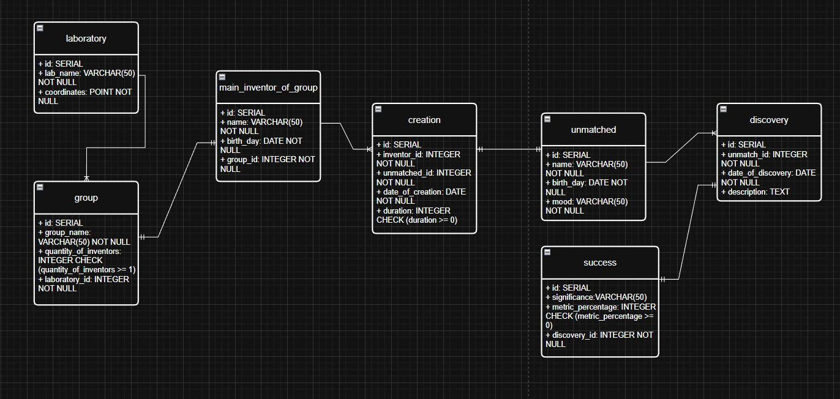

Функциональные зависимости
- laboratory: id → lab_name, coordinates
- group: id → group_name, quantity_of_inventors, laboratory_id
- main_inventor_of_group: id → name, birth_day, group_id
- creation: id → inventor_id, unmatched_id, date_of_creation, duration
- unmatched: id → name, birth_day, mood
- discovery: id → unmatched_id, date_of_discovery, description
- success: id → significance, metric_percantage, discovery_id

Нормальные формы
1NF: Отношение находится в 1NF, если все его атрибуты содержат только атомарные значения. Моя модель уже удовлетворяет 1NF, так как все атрибуты атомарны, и нет повторяющихся групп.
2NF: Отношение находится во 2NF, если оно находится в 1NF и все его неключевые атрибуты полностью функционально зависят от первичного ключа. Моя модель уже удовлетворяет 2NF, так как все неключевые атрибуты полностью функционально зависят от первичных ключей.
3NF: Отношение находится в 3NF, если оно находится во 2NF и не содержит транзитивных зависимостей. Моя модель уже удовлетворяет 3NF, так как все неключевые атрибуты зависят только от первичных ключей, и не содержат транзитивных зависимостей.

BCNF
Отношение находится в BCNF, если для каждой функциональной зависимости X →Y, X является суперключом. Моя модель уже удовлетворяет BCNF, так как для всех функциональных зависимостей X является суперключом.

Денормализация
Объединение связанных таблиц: в некоторых случаях, объединение таблиц может уменьшить количество операций JOIN и ускорить обработку запросов. Например, можно рассмотреть объединение таблиц human и role, если часто запрашиваются данные о человеке и его роли одновременно.
Добавление избыточных атрибутов: В некоторых случаях добавление избыточных атрибутов может улучшить производительность запросов. Например, сейчас, чтобы показать данные о группе и её главном изобретателе нужно сделать такой запрос
SELECT main_inventor_of_group.name, main_inventor_of_group.birth_day, "group".group_name, "group".quantity_of_inventors, laboratory.lab_name, laboratory.coordinates
FROM main_inventor_of_group
JOIN "group" ON main_inventor_of_group.group_id = "group".id
JOIN laboratory ON "group".laboratory_id = laboratory.id;

Если сделать денормализацию, можно кэшировать нужные данные прямо в main_inventor_of_group:
ALTER TABLE main_inventor_of_group
ADD COLUMN group_name VARCHAR(50)
ADD COLUMN quantity_of_inventors INTEGER;
ADD COLUMN lab_name VARCHAR(50)
ADD COLUMN coordinates POINT;

Функция и триггер на языке PL/pgSQL
https://github.com/zdmitryi/lab3bd

Вывод
Я познакомился с нормализацией и денормализацией баз данных. Познакомился с языком PL/pgSQL и научился писать функции и триггеры на нём.

